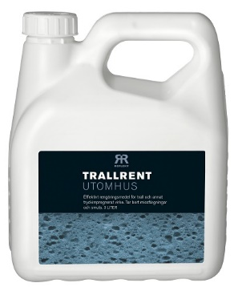

**Produktdatablad – Reflekt plankrens**

|  |  |
| --- | --- |
| **Produktbeskrivelse:**  **Bruk av produkt:** | Sterkt alkalisk og effektivt rengjøringsmiddel for planker og annet trykkimpregnert materiale. Fjerner misfarginger og vekster.  Brukes (mangler vel utfyllende tekst her) |
| **Gjør slik:**  **Tekniske data:**  **Tetthet:** Ca. 1,06 kg/l  **Annen info:** Flytende plankrens  **Forbruk:** 5–10 m²/l  **Påføringstemp.:** Min. +5°C  **pH-verdi:** Ca. 13,5  **Rengjøring av verktøy:** Vann  **Innholdsbeskrivelse:**   |  |  | | --- | --- | | Water | 7732-7732-18-5 | | Sodium hydroxide | 1310-73-2 | | Sodium gluconate | 527-07-1 | | Tetrapotassium pyrophosphate | 7320-34-5 | | Polyacrylic acid, sodium salt | - |   **Oppbevaring:** Svalt, frostfritt og godt lukket  **Miljøinformasjon:** Fjern mest mulig væske fra verktøyene før de rengjøres i vann. Flytende rester og rengjøringsmiddel skal ikke helles ut i avløpet, men leveres inn til den lokale miljøstasjonen. | * Dekk alle ømfintlige materialer og vekster i nærheten * Kan etse på glass og aluminium * Kan misfarge edeltre, f. eks. eik, seder og lerk * Hvis planken er veldig tørr eller om den vaskes i sterkt solskinn, bør den alltid mettes med vann før den vaskes * Påfør ufortynnet plankrens med kost eller kraftig børste * Skur 2–3 m² av gangen, la det virke i ca. 10 min, spyl rent med vann * Ved krevende angrep kan det være at behandlingen må gjentas * NB! Fjern alle rester av rengjøringsmiddel før viderebehandling * Etterbehandle med treolje når planken er helt tørr * Dosering: Brukes ufortynnet |
|  |  |